黄崖洞研学资料
打卡任务：
🔍任务 1【历史侦察】
1. 找到瓮圪廊一线天，说一说这里为什么特别适合打仗防守？
2. 黄崖洞兵工厂主要造出什么武器？________
3. 黄崖洞保卫战打了多少天？____天
🔍任务 2【地质小侦探】
1. 岩壁是什么颜色？________
2. 观察峡谷：想一想，峡谷是怎么形成的？
3. 黄崖大溶洞和外面，温度一样吗？摸一摸感受温差。
黄崖洞保卫战
抗日战争时期，山西太行山黄崖洞，是八路军最大的兵工厂，被叫做 “人民军工摇篮”。日军非常害怕这座大山兵工厂，把它当成眼中钉，一心想要毁掉它，于是调集大批军队前来进攻黄崖洞兵工厂
战斗打响，日军想冲进峡谷攻打兵工厂。瓮圪廊两边是笔直悬崖，道路狭窄，真正是 “一夫当关，万夫莫开”，大部队根本展不开，只能排队往里走。
敌人很狡猾，曾经赶着羊群走在前面，想让羊踩响地雷。八路军战士设计特殊地雷，人踩、马踩才爆炸，羊踩不会响，敌人的诡计落空了。
敌人一次次冲锋，还施放毒气，都被八路军打退。这里诞生了一位少年英雄 ——17 岁司号员崔振芳。
他就在瓮圪廊阵地，一边吹响军号传递命令，一边扔手榴弹杀敌，一个人投出一百多枚手榴弹，炸死很多敌人。为掩护战友，他坚持战斗，最后壮烈牺牲，把生命留在太行山的山崖上。
战士们不硬拼，利用山洞、碉堡、战壕，打冷枪、扔滚雷，守住各个隘口。8 昼夜苦战之后，敌人伤亡惨重，只能狼狈撤退。
烈火勇士王振喜
水窑口是通往兵工厂的咽喉要道，日军久攻不下，使出非常残忍的手段：使用火焰喷射器、燃烧弹，把战士们藏身的战壕工事烧成一片火海。大火烧到王振喜和战士们身上，衣服被点燃，烈火灼烧身体。敌人趁着大火冲上来。王振喜没有后退，大声呼喊，带领全班战士浑身带着火苗，跳出燃烧的工事，向着冲过来的敌人射击、扔手榴弹，冲上去肉搏拼刺刀。烈火之中，他们拼死杀敌，一共消灭 70 多名日军。王振喜连同班里另外 11 名战士，12 个人全部壮烈牺牲，这就是黄崖洞保卫战有名的水窑口十二勇士

黄崖洞地貌形成
黄崖洞属于嶂石岩地貌，和丹霞、张家界地貌不一样，是太行山独有的红岩绝壁奇观，也被叫作 “北方科罗拉多大峡谷”
第一步：远古大海，沙子变成石头（16.5 亿年前）
很久很久以前，这里是一片辽阔的海洋。海底堆积了大量石英沙子，沙子一层又一层压实、胶结，变成坚硬的红色石英砂岩，这就是黄崖洞红色崖壁的 “原材料”。岩石里面含有铁，所以山崖呈现黄色、砖红色，下雨淋湿之后颜色会变得更红。
第二步：地壳抬升，大海变成高山
地下板块挤压运动，海底慢慢向上隆起，海水退去，海底岩层抬升，从沧海变成雄伟的太行山，厚厚的砂岩岩层露到地面上，像一块巨大的多层蛋糕，也叫地质三明治。
第三步：裂开大缝隙
山体受挤压，岩石出现很多巨大裂缝。
第四步：流水切割+风吹雨打，雕刻峡谷与山洞
千万年雨水、溪水顺着裂缝不断冲刷，加上风吹、冷热交替、岩石崩塌：
1. 瓮圪廊（一线天峡谷）：水流顺着大裂缝不断向下切割，把山体劈开，形成两边笔直陡峭、又窄又深的 S 形峡谷，最高崖壁接近 200 米，只能看见头顶一条细细的天空，也就是 “一线天”。这道天然峡谷，后来就成为保卫战的天险关口。
2. 黄崖大溶洞：岩石里质地松软的部分被流水溶蚀、掏空，悬崖上就形成巨大天然山洞，冬暖夏凉，当年八路军拿来存放弹药。
科罗拉多大峡谷
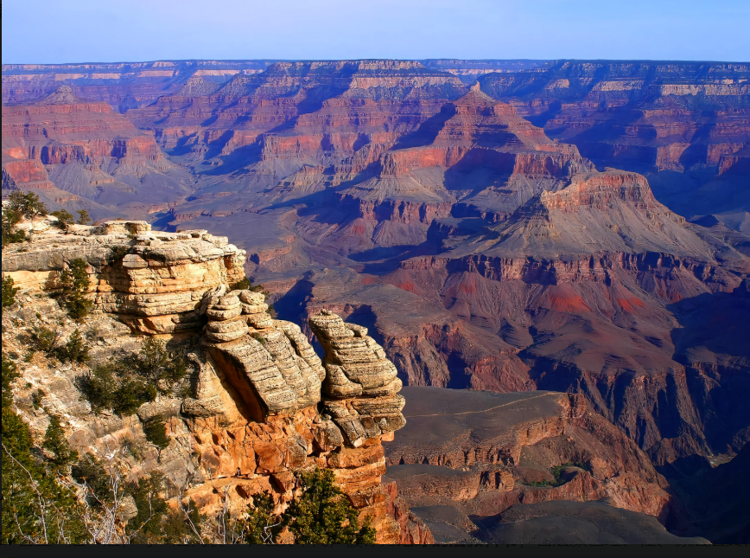
位置：美国亚利桑那州，世界自然遗产
规模：全长446 千米，最深处超 1800 米，峡谷又宽又宏大，是世界最著名的大河峡谷抖音百科。
岩石：一层层红色、橙红色沉积岩，岩壁像一本翻开的巨型地球史书，能看见近 20 亿年的岩层记录。
科罗拉多大峡谷是怎么形成的（4 步）
1. 远古海洋堆积岩层：亿万年前这里是浅海，泥沙、贝壳一层层沉积，变成砂岩、石灰岩，一层一层堆叠起来。
2. 地壳抬升：地下板块挤压，整片大地像电梯一样慢慢抬高，从海底抬成巨大平坦高原。
3. 大河切割：科罗拉多河流过高原，河水千万年不停向下冲刷，像一把巨大刻刀，把高原 “切开”，劈出深深大峡谷上游新闻。
4. 风雨继续雕琢：雨水、风沙把岩壁不断加宽，形成层层叠叠的红色绝壁。
> 简单记：先堆岩石→大地抬起来→大河往下切→风雨打磨岩壁。

